Схема расположения земельного участка, в отношении которого подготовлен проект решения о предоставлении Быковой Галине Николаевне, Вдовиной Ольге Николаевне разрешения на условно разрешенный вид использования «магазины (код - 4.4)»
в отношении земельного участка с кадастровым номером 24:50:0100541:17, расположенного в территориальной зоне ведения садоводства и огородничества (СХ-2) по адресу:
г. Красноярск, СНТ «Сирень», участок № 62, с целью размещения магазина.
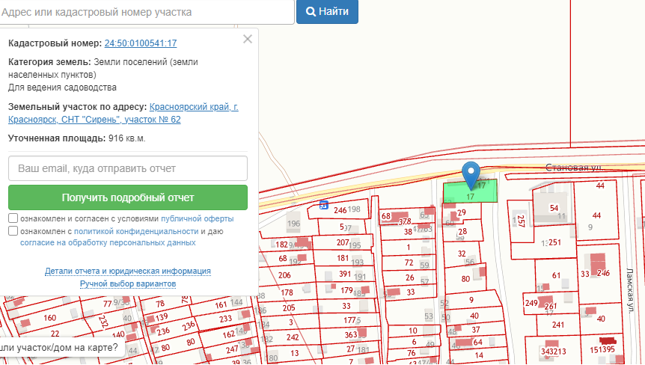
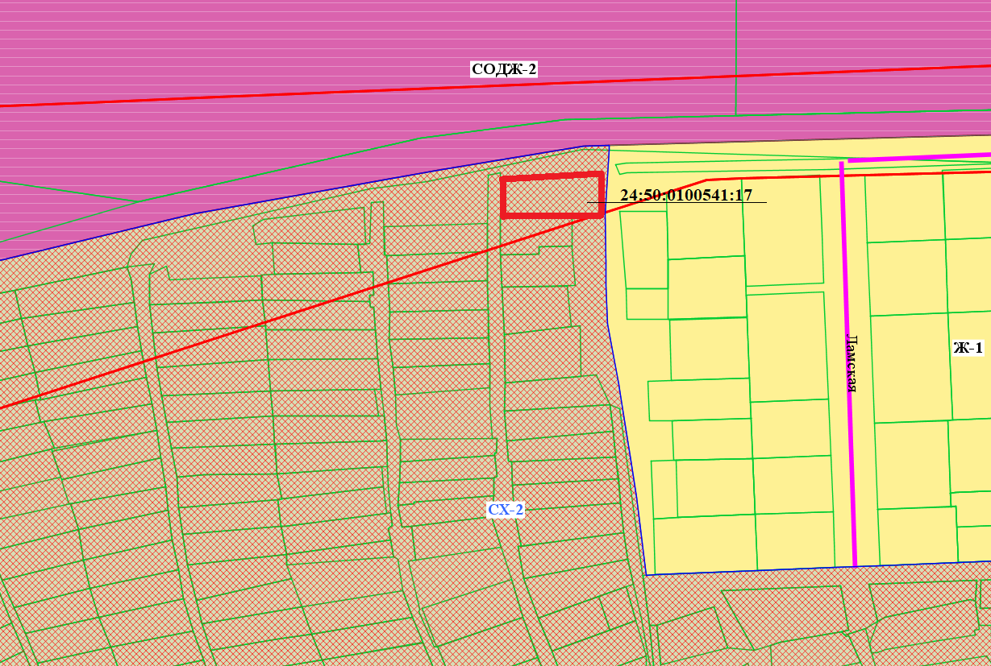
- граница земельного участка с кадастровым номером 24:50:0100541:17

- граница зоны ведения садоводства и огородничества (СХ-2)

